INFORME N° 003 - 2023-GOB-REG-HVCA-GRDS/DREH-UGEL-H-/HSC
A : Lic. BEATRIZ QUISPE HUAMÁN
Jefe del Área de Gestión Pedagógica de la UGEL
HUAYTARÁ

DE : HUGO SAAVEDRA CABALLERO
Especialista en educación

ASUNTO : Informe de acompañamiento a la implementación del plan lector y la estrategia local Mi Rinconcito de Lectura en la I.E. “César Vallejo”

REFERENCIA : MEMORÁNDUM N° -2023/GOB-REG-HVCAGRDS-DREH-UGEL-H-AGP/D.

FECHA : Huaytará, 27 de abril de 2023
-------------------------------------------------------------------------------------------------------
Tengo el agrado de dirigirme a usted, en atención al documento de la referencia, para informarle lo siguiente:

- ANÁLISIS:

- Los días 18,19 y 20 de abril de 2023 me apersoné a la I.E. secundaria “César Vallejo” con la finalidad de acompañar la implementación del Plan Lector institucional y la estrategia local Mi Rinconcito de Lectura.
- El primer día se acompañó el proceso de implementación del Plan Lector institucional y la estrategia local Mi Rinconcito de Lectura con el directivo de la Institución Educativa:
- La estrategia de promoción de la lectura institucional consiste en leer los días miércoles la primera hora pedagógica todos los grados con el docente correspondiente de acuerdo al horario escolar institucional.
- Han considerado dos lecturas por grado, dos lecturas para docentes y una lectura para padres.
- En relación al diagnóstico institucional de logros de aprendizaje de manera general el director informa que el 50% de los estudiantes se encuentra en inicio, el 30% se encuentra en proceso y sólo 20% se encuentra en logrado; precisando que en matemática se encuentran los más bajos resultados y en Ciencia y Tecnología los mejores resultados. Planteándose una meta del 30% de logrado para el presente año 2023 en todas las áreas.
- Se hace la indicación que debe temporizarse las lecturas para el monitoreo correspondiente, además de explicitar la estrategia motivadora.
- El especialista en educación sugiere agregar una lectura propuesta por las áreas de matemática, ciencia y tecnología, ciencias sociales y desarrollo personal ciudadanía y cívica.
- La estrategia local Mi Rinconcito de Lectura aún no está implementada, sugiriendo habilitarlo en un espacio de acceso a todos como es la Dirección, asi como seleccionar textos cortos e implementarlo a la brevedad.
- El segundo día la implementación del Plan Lector institucional en los diversos grados y áreas, identificando diversas estrategias:
- Con el docente del área de comunicación, se verificó el uso de las antologías y la estrategia de repartir las lecturas a cada alumno (4), procediendo seguidamente a salir al frente, a leer por párrafos seleccionados por el docente, planteando preguntas el docente y mostrando algún entendimiento los estudiantes. Continuando con el seguimiento a la sesión, se verificó los siguientes procesos
- Socialización del propósito de la actividad pedagógica.
- La competencia y capacidades a desarrollar.
- Los desempeños que el alumno debe mostrar de manera explícita.
- La forma de evaluación: autoevaluación y metacognición.
- Las competencias transversales: gestiona tu aprendizaje.
- Los enfoques transversales: comparten los recursos
- Los procesos pedagógicos: bienvenida con preguntas de recuperación de saberes. Se subrayan el título, las palabras clave.
- La comprensión del texto mediante la respuesta a ciertas interrogantes en un cuestionario.
- La apreciación de los aspectos identificados.
- El cierre de la sesión con el cuadro de autoevaluación.
- Con el docente de ciencia y tecnología (8 estudiantes):
- Empezaron con la lectura de unas fichas repartidas por la docente de la obra “El Principito”
- En la pizarra se mostraba la portada de la obra asi como las páginas seleccionadas.
- Leen la lectura dos estudiantes escogidos por la maestra.
- Vuelve a leer la maestra en voz alta.
- Se reparte una ficha para responder preguntas del texto.
- Con el docente de Ciencias Sociales (8 estudiantes):
- El docente seleccionó de Cuentos Latinoamericanos el título “El Meridiano Local”. Repartiendo la lectura en fichas que contiene los párrafos del texto.
- Antes de la lectura el docente les pone en contexto y luego les indica la lectura silenciosa en una mesa redonda formada con sus sillas.
- Prosiguen con la lectura en voz alta, cada estudiante lee el párrafo que le correspondió.
- Se aprecia diversas características en los lectores: lectura lenta y en voz muy baja, lectura adecuada sin comprensión, lectura con fallas de pronunciación.
- Plantea el docente preguntas de lo leído.
- Hubo una participación adecuada minoritaria, por lo que el docente expresó el resumen del texto.
- Expresa el maestro las conclusiones del texto leído.
- El tercer día se realizó se realizó la revisión de los Instrumentos de gestión para la verificación de su cumplimiento, encontrando algunas deficiencias, generando compromisos con el directivo, manifestando su subsanación has ta la quincena del mes de mayo.

- CONCLUSIÓN:
- La I.E. secundaria “César Vallejo” viene trabajando cumpliendo sus horas efectivas de trabajo con todo el personal presente en aula, de acuerdo a su horario y calendarización programada.
- Se anexan las evidencias en la siguiente dirección drive:

- RECOMENDACIONES:

- Realizar el monitoreo y acompañamiento virtual a los compromisos asumidos por el directivo y docentes.

Es todo cuanto debo de informar para su conocimiento.

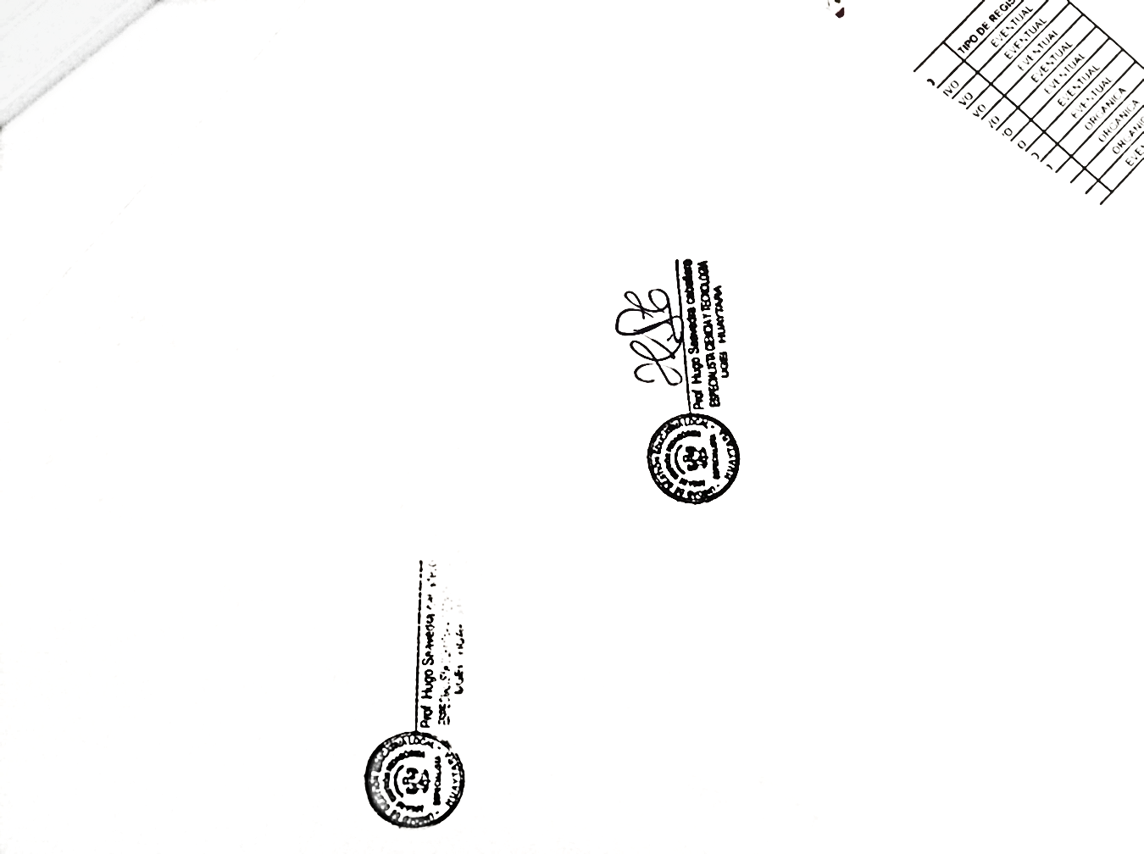
Atentamente,

BQHDP/J-AGP
HSC/EE
CC/Arch.

